****AVISO No. 0985

19 de noviembre de 2024

**EMPRESAS PÚBLICAS DE ARMENIA ESP**

Por el cual se notifica al señor **JUAN ALEXANDER VARGAS.** De conformidad con lo establecido en el artículo 69 de la Ley 1437 de 2011.

Acto administrativo a notificar: **RESOLUCION PQRDS 11915 DE 08 DE NOVIEMBRE DE 2024**

Persona a notificar: **JUAN ALEXANDER VARGAS**

Dirección del predio:  **CARRERA 16 # 15 – 28 PISO 3 CAM**

Funcionario que expidió el acto: **DANIEL GIL SANCHEZ**

Cargo: **ABOGADO-CONTRATISTA**

Frente a la presente resolución, proceden los recursos de reposición y en subsidio el de apelación que deberá interponerse dentro de los cinco (5) días siguientes a la notificación ante el Jefe de la Oficina de Peticiones Quejas y Reclamos de Empresas Públicas de Armenia E.S.P. advirtiendo al usuario que para recurrir deberán acreditar el pago de las sumas que no han sido objeto de reclamación de conformidad con el artículo 155 inciso 2, o del promedio del consumo de los últimos cinco períodos Ley 142 de 1994, concepto DJ-0501 EPA E.S.P.



Atentamente,

**JOSE LANDAZURI**

**AUXILIAR ADMINISTRATIVO I**

**Dirección Comercial. EPA E.S.P**



Armenia, 19 noviembre de 2024

Señor:

**JUAN ALEXANDER VARGAS**

Dirección: **CARRERA 16 # 15 – 28 PISO 3 CAM**

**DEPARTAMENTO ADMINISTRATIVO DE PLANEACIÓN**

Matrícula No. 13950

**ASUNTO**: Notificación por Aviso 0985 - **RESOLUCION PQRDS 11915 DE 08 DE NOVIEMBRE DE 2024**

Cordial Saludo,

Adjunto encontrará la notificación por aviso **No.** 0985- **RESOLUCION PQRDS 11915 DE 08 DE NOVIEMBRE DE 2024** “**POR MEDIO DE LA CUAL SE RESUELVE** ***UNA PETICION”***

Lo anterior en cumplimiento de lo establecido en el artículo 69 del Código de Procedimiento Administrativo y de lo Contencioso Administrativo, en relación con la notificación por aviso.



Atentamente,

**JOSE LANDAZURI**

**AUXILIAR ADMINISTRATIVO I**

**Dirección Comercial. EPA E.S.P**

## RESOLUCION PQRDS 11915

# POR MEDIO DE LA CUAL SE RESUELVE UNA PETICIÓN

# RADICADOS No. 2024PQR46313

**MATRICULA 13950**

El abogado Contratista de la Oficina de Atención Clientes, Peticiones, Quejas y Recursos, de la Dirección Comercial de las EMPRESAS PUBLICAS DE ARMENIA E.S.P. en uso de sus atribuciones legales en especial las conferidas por la Ley 142 de 1.994, y

### **CONSIDERANDO**

1. Que, el señor **JUAN ALEXANDER VARGAS**, en ejercicio del Derecho de Petición que consagra la Constitución Política de Colombia y el artículo 152 de la ley 142/94, y de conformidad con lo manifestado en su escrito de petición con radicado **No.** **2024PQR46313** la entidad prestadora del servicio le informa lo siguiente respecto del predio ubicado en la Dirección **CARRERA 14 # 53 – 41.**
2. Que, si un usuario y/o suscriptor considera que en la factura de servicios públicos le están cobrando algo que no ha consumido, tiene derecho a reclamar por ello, siempre que sea dentro de los 5 meses de expedición de la factura por la cual presenta la inconformidad, ello según lo establecido en el **Artículo 154 de la Ley 142 de 1.994(...)** *En ningún caso, proceden reclamaciones contra facturas que tuviesen más de cinco (5) meses de haber sido expedidas por las Empresas de Servicios Públicos (...).*
3. Que, verificado en el sistema el historial del predio identificado con **Matrícula 13950**, se observa que a la fecha dicho inmueblese encuentra a **PAZ Y SALVO** en los servicios de Acueducto, Alcantarillado y Aseo.
4. Que, conforme a su solicitud se envió visita de verificación al predio identificado con Matricula **13950,**  con el fin de corroborar el estado del medidor así como de las instalaciones internas y tuvo el siguiente resultado:

“**PREDIO DESOCUPADO EN REMODELACION, SERVICIO DIRECTO, NO TIENE MEDIDOR”**

1. Que, al revisar el registro de mediciones del predio identificado con **Matrícula N° 13950**, se observa que para los periodos de Julio, Septiembre y octubre se facturó por consumo promedio en razón a que no se tenía un registro del medidor por estar el servicio de manera directa, información que se puede evidenciar en la siguiente imagen:

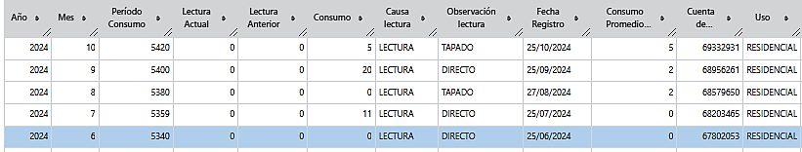

1. Que, dicho lo anterior se encuentra procedente ordenar la **SUSPENSIÓN POR MUTUO ACUERDO**, lo anterior con el fin de que no se efectué cobro alguno por concepto de los servicios de Acueducto y Alcantarillado, es decir solo se cobren los cargos fijos de ley en el servicio de **ASEO**  **Matricula 13950.**
2. Que se informa al peticionario, que la **SUSPENSIÓN POR MUTUO ACUERDO** solo opera por tres (3) meses o hasta que el medidor registre movimiento; una vez vencido el término, deberá realizar de nuevo la solicitud a la Empresa.
3. Que, el cobro por cargo fijo se encuentra contemplado por el **artículo 90 de la Ley 142 de 1994** que dispone: *“****Elementos de las fórmulas de tarifas****. Art. 90. Sin perjuicio de otras alternativas que puedan definir las comisiones de regulación, podrán incluirse los siguientes cargos:*

***90.1*** *Un cargo por unidad de consumo, que refleje siempre tanto el nivel y la estructura de los costos económicos que varíen con el nivel de consumo como la demanda por el servicio.*

***90.2*** *Un cargo fijo, que refleje los costos económicos involucrados en garantizar la disponibilidad permanente del servicio para el usuario, independientemente del nivel de uso.*

*Se considerarán como costos necesarios para garantizar la disponibilidad permanente del suministro aquellos costos fijos de clientela, entre los cuales se incluyen los gastos adecuados de administración, facturación, medición y los demás servicios permanentes que, de acuerdo a definiciones que realicen las respectivas comisiones de regulación, son necesarios para garantizar que el usuario pueda disponer del servicio sin solución de continuidad y con eficiencia.*

***90.3*** *Un cargo por partes de conexión el cual podrá cubrir los costos involucrados en la conexión del usuario al servicio. También podrá cobrarse cuando, por razones de suficiencia financiera, sea necesario acelerar la recuperación de las inversiones en infraestructura, siempre y cuando estas correspondan a un plan de expansiones de costo mínimo. La fórmula podrá distribuir estos costos en alícuotas partes anuales…”.*

1. Que, la **Ley 142 de 1.994**, establece “*que las oficinas de peticiones quejas y reclamos, son las competentes para recibir, tramitar y resolver las peticiones que los usuarios presenten con respecto a la prestación de los servicios públicos”.*

Por lo anteriormente dicho,

## RESUELVE

**ARTÍCULO PRIMERO:** Ordenar la **SUSPENSIÓN POR MUTUO ACUERDO**, lo anterior con el fin de que no se efectué cobro alguno por los servicios de Acueducto y Alcantarillado, es decir solo se cobre los cargos fijos de ley en el servicio de **ASEO**  **Matricula 51602**

**ARTÍCULO SEGUNDO:** informar al peticionario que la **SUSPENSIÓN POR MUTUO ACUERDO** solo opera por tres (3) meses o hasta que el medidor registre movimiento; una vez vencido el término, el peticionario deberá realizar de nuevo la solicitud a la Empresa

**ARTICULO TERCERO**: Notificar a peticionario **JUAN ALEXANDER VARGAS** del contenido de la presente Resolución

**ARTICULO CUARTO**: Frente a la presente resolución, proceden los recursos de reposición y en subsidio el de apelación que deberá interponerse dentro de los cinco (5) días siguientes a la notificación ante el Jefe de la Oficina de Peticiones Quejas y Reclamos de Empresas Públicas de Armenia E.S.P o por el correo electrónico [atencionalciudadano@epa.gov.co](mailto:atencionalciudadano@epa.gov.co) . advirtiendo al usuario que para recurrir deberán acreditar el pago de las sumas que no han sido objeto de reclamación de conformidad con el artículo 155 inciso 2, o del promedio del consumo de los últimos cinco períodos Ley 142 de 1994, concepto DJ-0501 EPA E.S.P

Dado en Armenia, Q., el día 08 del mes de Noviembre de Dos Mil veinticuatro (2024)

### **NOTIFÍQUESE Y CÚMPLASE**

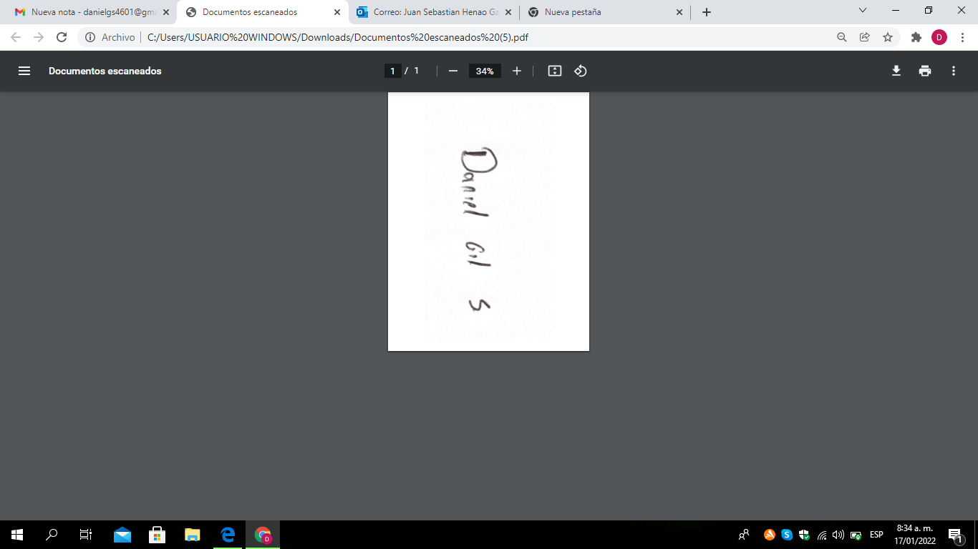

**DANIEL GIL SANCHEZ**

**Abogado-Contratista**

**Dirección Comercial. EPA E.S.P.**

N.G